В период взросления тебе придется принимать много важных решений. Иногда на их принятие оказывают влияние другие люди. Как правило, рядом оказываются «доброжелатели», предлагающие «брать от жизни всё», обещающие незабываемые впечатления.
Ты поверишь их уверениям о том, что наркотики помогут приобщиться к обществу избранных, стать частью модного мира – и твоя жизнь закончится, не успев начаться.

На языке распространителей выражение «поймать обезьяну» означает подсадить новичка на наркотик. Только не думай, что наркотик – это обязательно шприцы, ампулы и жуткие на вид наркодилеры.
Современные наркотики могут предложить попробовать друзья под видом табака или порошка.

Последние годы в медицинские учреждения все чаще поступают молодые люди в состоянии крайне тяжелого отравления, вызванного потреблением курительных смесей и других синтетических наркотиков; в стране зарегистрированы и смертельные случаи.
Даже после первой пробы они вызывают сильнейшее поражение центральной нервной системы, психозы, тяжелые депрессии, слуховые и зрительные галлюцинации, которые могут привести к самоубийству или убийству.
Несколько лет назад Уфа была потрясена двойным убийством: 19-летний студент колледжа под воздействием «спайсов» нанес 50 ножевых ранений 43-летней матери и 20 ножевых ранений 12-летнему братишке.
В ряде городов Башкортостана молодые люди после употребления синтетического наркотика выпрыгивали с балконов квартир, получая в результате тяжкие телесные повреждения, в том числе со смертельным исходом.

Помните, что курительные смеси, мефедрон и другие синтетические психоактивные вещества включены в список запрещенных к обороту в России веществ!

Вы часто задаете нам вопрос о том, можно ли потреблять насвай. Наверняка, вы его видели – зеленые шарики или серовато-коричневый порошок. Насвай – это смесь, в состав которой входят табак или растение «нас», среднеазиатская махорка, известь, зола растений, растительное масло. Поскольку насвай изготавливается только кустарным, домашним способом, состав входящих в него компонентов не отслеживается и зачастую включает верблюжий кизяк, куриный помет, клей. Надо ли говорить вам о вреде экскрементов животных, приводящих к язве желудка, кишечным инфекциям и паразитарным заболеваниям, в том числе вирусному гепатиту?
При длительном потреблении «наса» велик риск развития болезней зубов, раковых заболеваний. Например, в Узбекистане 78% больных раком полости рта и гортани являются потребителями насвая.
Но не только влиянием на физическое здоровье опасен насвай: это психотропное вещество, нарушающее психическое развитие, приводящее к снижению памяти, появлению постоянного состояния растерянности и неуравновешенности.

Те, кто предложат тебе наркотики, не будут предупреждать

об административной

и уголовной ответственности

за их незаконный оборот. Поэтому это сделаем мы.

(выдержки их КоАП РФ и УК РФ)

Статья 6.8 КоАП РФ
Незаконные приобретение, хранение, перевозка, изготовление, переработка без цели сбыта наркотических средств, психотропных веществ или их аналогов -
влечет наложение административного штрафа в размере от четырех до пяти тысяч рублей или административный арест на срок до пятнадцати суток.

Статья 6.9 КоАП РФ

Потребление наркотических средств или психотропных веществ без назначения врача, -
влечет наложение административного штрафа в размере от четырех до пяти тысяч рублей или административный арест на срок до пятнадцати суток.

Статья 228 УК РФ
2. Незаконные хранение, перевозка, изготовление, переработка без цели сбыта наркотических средств, психотропных веществ или их аналогов в крупном размере -
наказываются лишением свободы на срок от трех до десяти лет со штрафом в размере до пятисот тысяч рублей.
3. Те же деяния, совершенные в особо крупном размере, -
наказываются лишением свободы на срок от десяти до пятнадцати лет со штрафом в размере до пятисот тысяч рублей.

Статья 228.1 УК РФ
Незаконный сбыт наркотических средств, психотропных веществ или их аналогов наказываются лишением свободы вплоть до пожизненного заключения.

О СЛУЧАЯХ РАСПРОСТРАНЕНИЯ
И ПОТРЕБЛЕНИЯ НАРКОТИКОВ
ТЫ МОЖЕШЬ КОНФИДЕНЦИАЛЬНО СООБЩИТЬ ПО ТЕЛЕФОНАМ ДОВЕРИЯ
ПРОКУРАТУРЫ РБ и МВД по РБ
8(347)272-71-42 8(347)279-32-92

Прокуратура
Республики Башкортостан

Министерство внутренних дел
по Республике Башкортостан

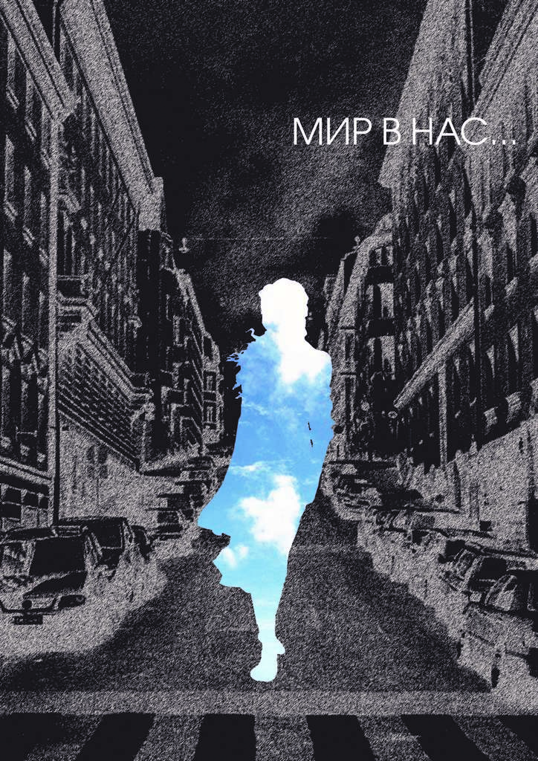

ИМЕЕШЬ ПРАВО ЗНАТЬ!

Уфа – 2017 год

